CREATE

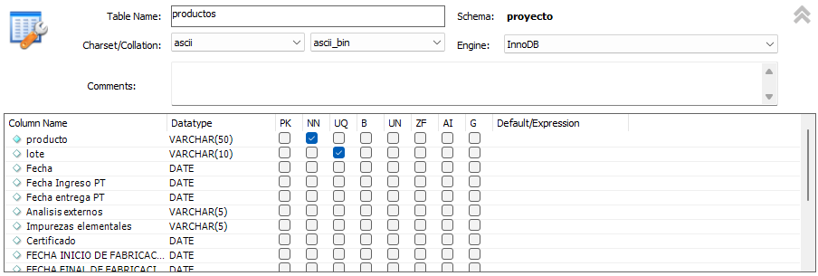

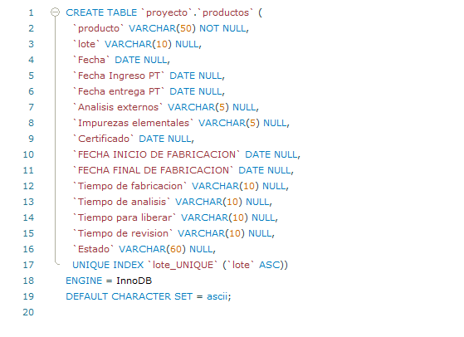

READ

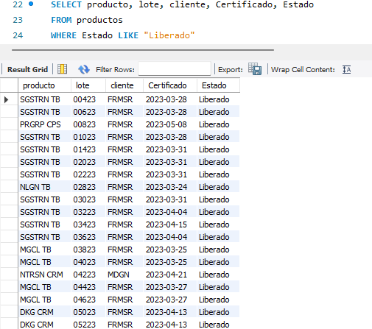

UPDATE

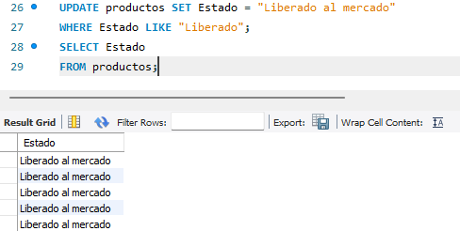

UPDATE productos SET Estado = "Liberado al mercado"

WHERE Estado LIKE "Liberado";

SELECT Estado

FROM productos;

DELETE

